PONTIFÍCIA UNIVERSIDADE CATÓLICA DE GOIÁS
BIG DATA E INTELIGÊNCIA ARTIFICIAL



PROJETO INTEGRADOR IV – A

SECRETARIA DE ESTADO DA SAÚDE DE GOIÁS

CONSTRUÇÃO DE PIPELINE PARA PROCESSAMENTO DISTRIBUIDO DE DADOS FINANCEIROS DA SES-GO

Guilherme Avelino Gomes
Ivânio José da Rocha Júnior

GOIÂNIA
2026
SUMÁRIO

Introdução 3
Desenvolvimento 3
Contextualização 3
Arquitetura em Nuvem e Processamento Paralelo e Distribuído 4
Conclusão 5
Anexos 6
Anexo I – Estrutura de um dos arquivos de carga. 6
Anexo II – Arquitetura da Solução Proposta 7
Anexo III – Data Lake e Databricks Criados. 8
Anexo IV – Estrutura dos dados do Data Lake Bronze 9
Anexo V – Estrutura dos dados do Data Lake Silver 10
Anexo VI – Databricks 11
Anexo VII – Painel Estatísticas de Dotação e Empenhos – Power BI 12
Anexo VIII – Código Fonte do ETL e Processamento 13

Introdução

Este projeto nasceu da necessidade de monitorar os dados do Sistema de Execução Financeira da Secretaria de Estado da Saúde de Goiás (SES-GO). Seu propósito é otimizar o processamento de informações orçamentárias, facilitando o acompanhamento gerencial por parte dos gestores da pasta.
O objetivo é disponibilizar uma ferramenta que permita a visualização dos saldos em tempo real, com acurácia e garantindo que a gestão financeira esteja plenamente alinhada às diretrizes estabelecidas.

Desenvolvimento

Contextualização

A execução orçamentária do Estado de Goiás é regida pela Lei Federal nº 4.320/64, integrando especificidades locais como o sistema SIOF/SIAFIC e as diretrizes da Secretaria da Economia. No âmbito da Secretaria de Estado da Saúde (SES-GO), essa dinâmica demanda máxima eficiência no processamento de dados para garantir a continuidade dos serviços públicos.
Nesse cenário, a automação da carga de dados provenientes da Secretaria da Economia (via arquivos .txt) é uma necessidade crítica. O processamento é diário e de alta complexidade, pois cada instrumento financeiro pode gerar múltiplos desdobramentos e atualizações estatísticas.
O rito operacional da SES-GO observa a seguinte cronologia legal e técnica:
- Programação e Dotação: Estabelecimento do cronograma de desembolso mensal. O orçamento é liberado aos órgãos via cotas (Dotações), habilitando o uso dos recursos.
- Empenho: Reserva do crédito orçamentário para um compromisso específico (contrato ou compra), formalizando a obrigação de pagamento.
- Liquidação: Verificação e ateste da prestação do serviço ou entrega do produto. Consolida o direito do credor, tornando o gasto "líquido e certo".
- Pagamento: Fase final com a emissão da Ordem de Pagamento (OB) e a efetiva transferência financeira ao fornecedor.
A cada etapa, são geradas estatísticas para validação de saldos e conformidade financeira. Consequentemente, uma única operação de compra pode originar diversos registros correlacionados. Atualmente, o ecossistema de dados apresenta os seguintes desafios:
- Histórico e Volume: Base de dados abrangendo o período de 2003 a 2026.
- Carga Diária: Aproximadamente 177 arquivos diários, totalizando cerca de 1,5 GB.
- Escalabilidade: O volume de dados apresenta crescimento linear, tornando o tratamento manual técnica e operacionalmente inviável.
- Complexidade Estrutural: Cada linha de arquivo representa um instrumento financeiro com múltiplos atributos. A separação manual e o processamento tempestivo das estatísticas são impraticáveis sem suporte tecnológico (ver Anexo I).
A Secretária da Economia disponibiliza diariamente os arquivos dos dados, segundo um layout específico e disponibilizado junto com este trabalho. A solução não deve ser restrita à SES-GO, pois outras Secretarias têm a mesma necessidade de processamento das informações.

Arquitetura em Nuvem e Processamento Paralelo e Distribuído

A solução não deve ser restrita à SES-GO. A arquitetura deve ser modular para permitir a migração ou o uso simultâneo por outras secretarias que compartilham a estrutura financeira estadual. A arquitetura da solução encontra-se no Anexo II.
Adotamos a solução de PaaS do Microsoft Azure, pela sua disponibilidade na infraestrutura das Secretarias Estaduais e para suportar o volume histórico e crescente de informações. Implementamos um modelo de processamento distribuído utilizando o Azure Databricks integrado ao Azure Data Lake Storage (ADLS).
Com base no layout de arquivos disponibilizados (arquivo Layout.pdf), a solução focou na construção de um pipeline de ETL (Extract, Transform, Load) robusto, capaz de realizar a tipagem de dados no momento da ingestão e o uso do processamento em memória "schema on read".
A ingestão ocorre na camada Bronze em formato bruto (.txt) e o processamento é realizado com Apache Spark e usando a API PySpark. Como são arquivos desde 2003 e o volume total de linhas é alto (passou de 1,4 milhão de linhas), o Spark foi escolhido por ter uma performance melhor neste cenário. Foram utilizadas as seguintes técnicas identificadas no desenvolvimento:
- Fatiamento de Dados (Parsing): Como os arquivos seguem um layout de posição fixa, utilizamos a função substring do Spark para decompor as "tripas" de texto em colunas estruturadas (ex: Empenho, Valor, Data, Credor), garantindo precisão na tipagem dos dados. Fatiar uma "tripa" de texto de posição fixa em um loop Python comum seria muito lento. Com o Spark, isso é distribuído entre todos os núcleos do processador do cluster simultaneamente.
- Otimização em Memória (Caching): Para garantir celeridade, implementamos o comando “.cache()” logo após a leitura dos dados brutos. É uma função pura do Spark que "prende" os dados na RAM, permitindo que as transformações seguintes (desenvolvimento de dataframes) sejam instantâneas. Isso fixa os mais de 1,4 milhão de registros (DUEOF e Liquidações) na memória RAM do cluster, eliminando gargalos de leitura de disco durante as transformações.
- Tratamento de Evolução Histórica: O código foi preparado para lidar com diferentes layouts (DUEOF, Liquidação Tipo D e M), tratando as divergências de formato no momento do fatiamento, o que permite consolidar dados de 2003 a 2024 em uma visão única. Os cálculos dos saldos das dotações, empenhos, liquidações e ordens de pagamento foram realizados nesta camada, considerando os tipos de documentos e seus efeitos financeiros (somar ou subtrair valor).
Após o tratamento, os dados foram consolidados em tabela de negócio com os saldos dos instrumentos financeiros (Dotação e Painel de Empenhos) e exportados para a camada Silver (Data Lake) em formato CSV estruturado. Posteriormente transferidos para o Power BI e gerado o dashboard final (Anexo VII).
Os principais ganhos desta abordagem são:
- Custo-Eficiência: O armazenamento em Data Lake reduz drasticamente os custos em comparação a bancos SQL tradicionais;
- Performance: A base de dados para ferramentas como o Power BI torna-se extremamente leve, pois a ferramenta de visualização consome arquivos já processados e otimizados pelo cluster Spark;
- Modularidade: O dado bruto na camada Bronze serve como uma 'fonte única da verdade'. A flexibilidade do PySpark permite aplicar diferentes lógicas de fatiamento sobre as posições fixas, permitindo que a solução evolua para atender novas demandas da SES-GO ou de outros órgãos estaduais sem a necessidade de reprocessar ou alterar a ingestão original.
Os arquivos do projeto estão disponíveis no seguinte git hub: https://github.com/ivaniojr/projeto_integrador_IV_Guilherme_Ivanio.git

Conclusão

Este projeto consolidou uma solução robusta para o monitoramento da execução financeira da SES-GO, superando os gargalos do processamento manual de dados. A arquitetura em nuvem, baseada em Azure Databricks e Apache Spark, permitiu transformar mais de 1,4 milhão de registros históricos em inteligência estratégica com alta performance e baixo custo.
A estratégia de schema on read via PySpark foi determinante para o fatiamento preciso de arquivos de posição fixa, garantindo a integridade dos saldos e a conformidade orçamentária em um ambiente distribuído. Em suma, a entrega do dashboard em Power BI automatiza o fluxo de ETL e assegura uma tomada de decisão pautada pela transparência e acurácia.
Como evolução, propõe-se a implementação de um modelo multiórgão centralizado no mesmo cluster. Essa abordagem permitiria que diversas Secretarias utilizassem a mesma infraestrutura de processamento, eliminando a necessidade de instâncias individuais e otimizando os recursos tecnológicos do Estado.

Anexos

Anexo I – Estrutura de um dos arquivos de carga.

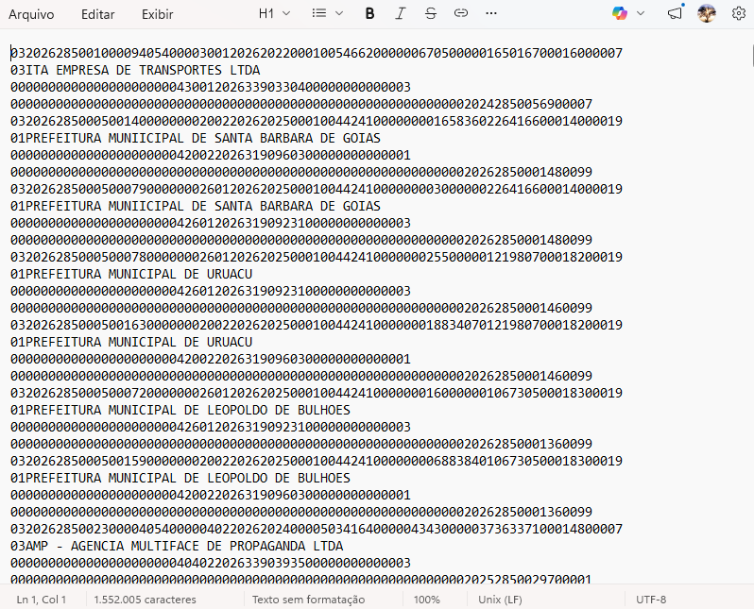


Anexo II – Arquitetura da Solução Proposta

Anexo III – Data Lake e Databricks Criados.
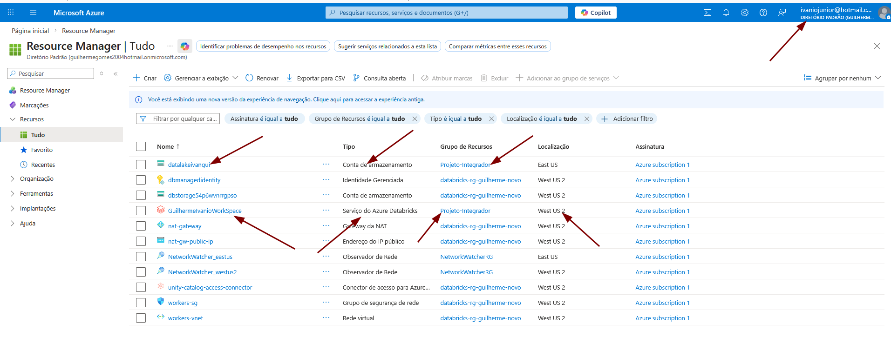

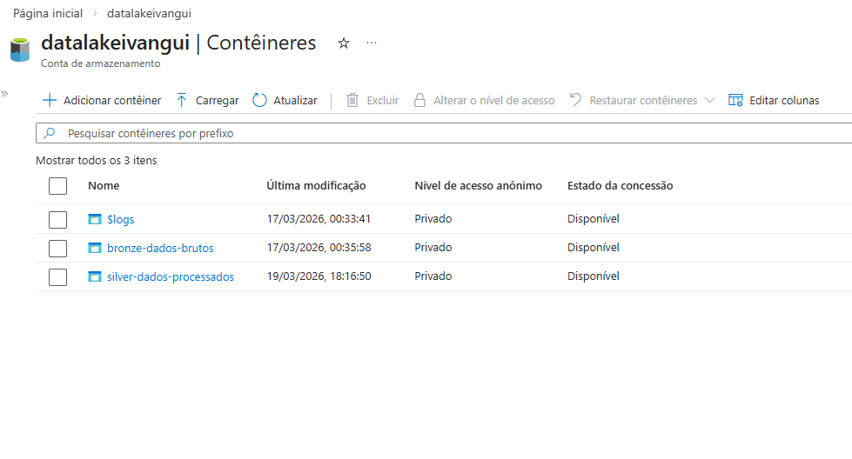

Anexo IV – Estrutura dos dados do Data Lake Bronze

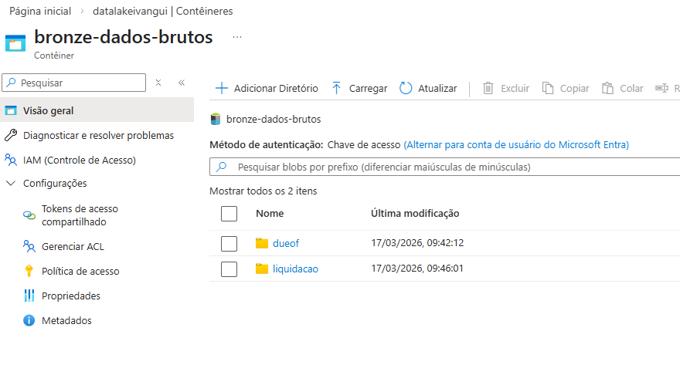

Anexo V – Estrutura dos dados do Data Lake Silver

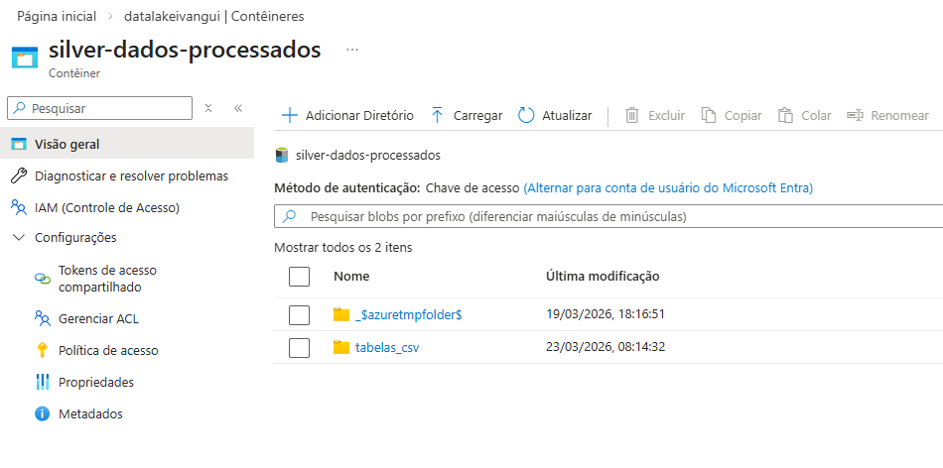

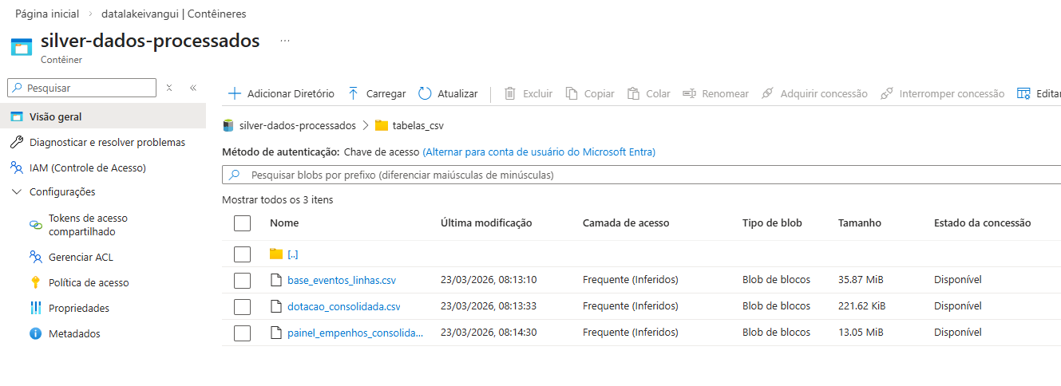

Anexo VI – Databricks

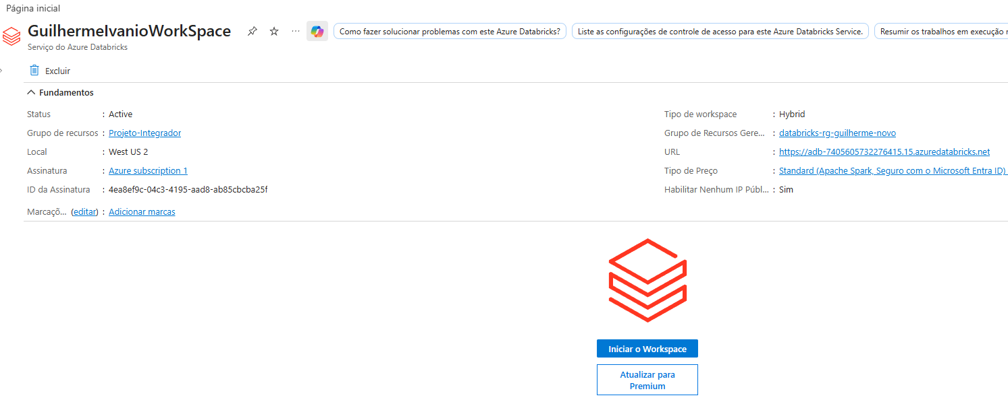

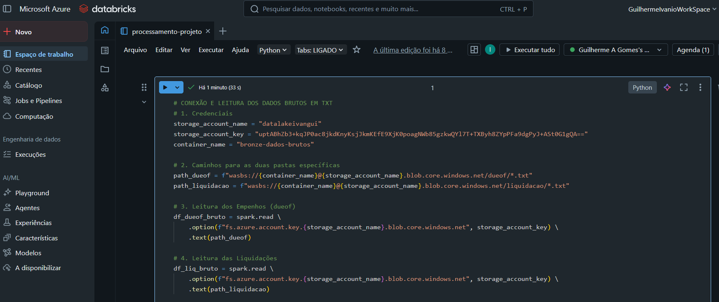

Anexo VII – Painel Estatísticas de Dotação e Empenhos – Power BI

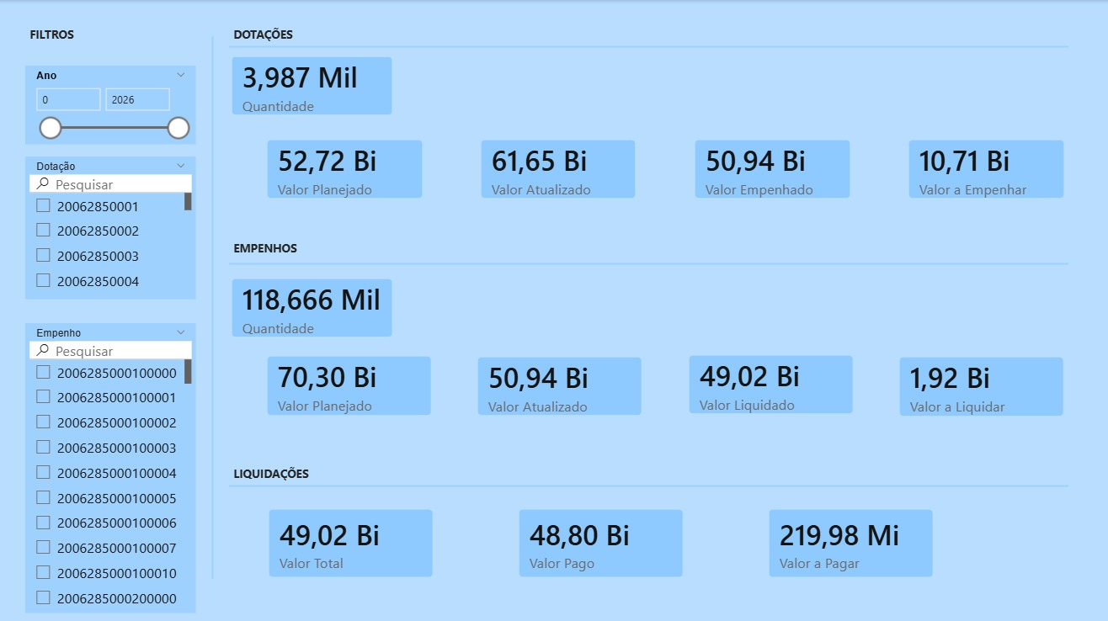

Anexo VIII – Código Fonte do ETL e Processamento

Este é o código fonte em python do ETL e do Processamento dos dados.
# Databricks notebook source
# CONEXÃO E LEITURA DOS DADOS BRUTOS EM TXT
# 1. Credenciais
storage_account_name = "datalakeivangui"
storage_account_key = "uptABhZb3+kqJP0ac8jkdKnyKsjJkmKEfE9XjK0poagNWb85gzkwQYl7T+TXByh8ZYpPFa9dgPyJ+ASt0G1gQA=="
container_name = "bronze-dados-brutos"

# 2. Caminhos para as duas pastas específicas
path_dueof = f"wasbs://{container_name}@{storage_account_name}.blob.core.windows.net/dueof/*.txt"
path_liquidacao = f"wasbs://{container_name}@{storage_account_name}.blob.core.windows.net/liquidacao/*.txt"

# 3. Leitura dos Empenhos (dueof)
df_dueof_bruto = spark.read \
.option(f"fs.azure.account.key.{storage_account_name}.blob.core.windows.net", storage_account_key) \
.text(path_dueof)

# 4. Leitura das Liquidações
df_liq_bruto = spark.read \
.option(f"fs.azure.account.key.{storage_account_name}.blob.core.windows.net", storage_account_key) \
.text(path_liquidacao)

# Testando se os dois funcionam
print("Amostra de Empenhos (dueof):")
display(df_dueof_bruto.limit(5))

print("Amostra de Liquidações:")
display(df_liq_bruto.limit(5))

# --- OTIMIZAÇÃO: MEMORY CACHE (SEM GRAVAÇÃO EM DISCO) ---

print("Carregando e fixando dados na memória do cluster...")

# 1. O comando .cache() avisa ao Spark: "Leia o TXT uma vez e guarde na RAM"
df_dueof_pronto = df_dueof_bruto.cache()
df_liq_pronto = df_liq_bruto.cache()

print(f"DUEOF carregado: {df_dueof_pronto.count()} linhas.")
print(f"Liquidações carregadas: {df_liq_pronto.count()} linhas.")

print("Sucesso! Os dados estão presos na memória e prontos para o fatiamento.")

#IMPORTAÇÕES
from pyspark.sql.functions import col, trim, lit, concat, sum, when, substring, to_date, lpad, min
from pyspark.sql.types import DecimalType
from pyspark.sql import Window

#FATIA A TRIPA E CRIA UM DATAFRAME COM TODOS DADOS DISPONIVEIS
df_dueof_estruturado = df_dueof_pronto.select(
col("value").substr(1, 2).alias("TIPO_DUEOF"),
col("value").substr(3, 23).alias("CHAVE"),
col("value").substr(3, 16).alias("NUMEMPENHO"),
col("value").substr(26, 8).alias("DATA"),
col("value").substr(34, 15).alias("NUMPROCESSO"),
(col("value").substr(49, 14).cast(DecimalType(18, 2)) / 100).alias("VALOR"),
col("value").substr(63, 14).alias("NUMR_CPF_CNPJ"),
col("value").substr(77, 5).alias("FORMALIDADE_FINALIDADE"),
col("value").substr(82, 11).alias("CONTA_BANCO_DEBITO"),
col("value").substr(93, 11).alias("CONTA_BANCO_CREDITO"),
col("value").substr(104, 2).alias("GRUPO_DESPESA"),
col("value").substr(106, 60).alias("NOME_CREDOR"),
col("value").substr(166, 9).alias("CODIGO_BANCO_DEBITO"),
col("value").substr(175, 9).alias("CODIGO_BANCO_CREDITO"),
col("value").substr(184, 3).alias("PRAZO_APLICACAO"),
col("value").substr(187, 2).alias("STATUS_DOCUMENTO"),
col("value").substr(189, 8).alias("DATA_DO_STATUS"),
col("value").substr(197, 8).alias("NATUREZA"),
col("value").substr(205, 13).alias("CODIGO_DO_PATRIMONIO"),
col("value").substr(218, 1).alias("TIPO_EMPENHO"),
col("value").substr(219, 10).alias("NUMERO_DECRETO"),
col("value").substr(229, 8).alias("DATA_LEI"),
col("value").substr(237, 7).alias("NUMERO_LEI"),
col("value").substr(244, 2).alias("FUNCAO"),
col("value").substr(246, 3).alias("SUB_FUNCAO"),
col("value").substr(249, 4).alias("PROGRAMA"),
col("value").substr(253, 4).alias("ACAO"),
col("value").substr(257, 8).alias("FONTE"),
col("value").substr(265, 12).alias("RECEITA_DEBITO"),
col("value").substr(277, 12).alias("RECEITA_CREDITO"),
col("value").substr(289, 13).alias("NUMERO_PDF"),
col("value").substr(302, 2).alias("MODALIDADE_APLICACAO"),
col("value").substr(304, 11).alias("FILLER")
)
# Visualização do resultado final
display(df_dueof_estruturado.limit(13))

#FATIA A TRIPA E CRIA DOIS DATAFRAMES – POIS O TXT LIQ TEM 2 LAYOUTS
df_raw_D = df_liq_pronto.filter(col("value").substr(1, 1) == "D")
df_raw_M = df_liq_pronto.filter(col("value").substr(1, 1) == "M")

# ESTRUTURAÇÃO DO REGISTRO 'D'
df_liq_D = df_raw_D.select(
col("value").substr(1, 1).alias("TIPO_DUEOF"),
col("value").substr(2, 16).alias("NUMEMPENHO"),
(col("value").substr(18, 17).cast(DecimalType(19, 2)) / 100).alias("VALOR"),
col("value").substr(35, 8).alias("DATA"),
col("value").substr(43, 2).alias("TIPODOCUMENTO"),
col("value").substr(45, 8).alias("DATADOCUMENTO"),
col("value").substr(53, 20).alias("NUMERODOCUMENTO"),
trim(col("value").substr(73, 120)).alias("DESCRICAO"),
col("value").substr(193, 9).alias("NUMEROSERIE"),
col("value").substr(202, 5).alias("MODELONOTA"),
col("value").substr(207, 8).alias("DATAVALIDADENOTA"),
col("value").substr(215, 8).alias("DATA DE REFENCIA"),
col("value").substr(223, 20).alias("NUMERO_FILA"),
trim(col("value").substr(243, 150)).alias("DESC_FILA")
)

# ESTRUTURAÇÃO DO REGISTRO 'M'
df_liq_M = df_raw_M.select(
col("value").substr(1, 1).alias("TIPO_DUEOF"),
col("value").substr(2, 16).alias("NUMEMPENHO"),
col("value").substr(18, 20).alias("NUMERODOCUMENTO"),
col("value").substr(38, 4).alias("SEQMOVLIQ"),
col("value").substr(42, 1).alias("TIPOMOVIMENTO"),
(col("value").substr(43, 17).cast(DecimalType(19, 2)) / 100).alias("VALOR"),
col("value").substr(60, 8).alias("DATA"),
col("value").substr(68, 19).alias("OPREFERENCIA"),
col("value").substr(87, 22).alias("MOVOPREFERENCIA"),
col("value").substr(109, 1).alias("MOVOPTIPO"),
col("value").substr(110, 105).alias("BRANCOS")
)

# Visualização para conferência
print("Amostra de Registros Tipo D:")
display(df_liq_D.limit(5))

print("Amostra de Registros Tipo M:")
display(df_liq_M.limit(5))

#AJUSTE DOS DATAFRAMES PARA MESMO LAYOUT E JUNÇÃO (DUEOF, LIQ_D, LIQ_M)
# Lista de tipos para o DUEOF
tipos_dueof_selecionados = [
"01", "02", "03", "04", "05","06", "07", "08", "12", "13", "25",
"26", "27", "30", "31", "32", "33", "34", "35", "36", "37", "38", "46", "45"
]

# 1. Preparação do DUEOF (Filtrando os tipos específicos)
df_dueof_ready = df_dueof_estruturado.select(
col("TIPO_DUEOF"),
col("NUMEMPENHO"),
col("VALOR"),
col("DATA"),
col("NUMPROCESSO")
).filter(col("TIPO_DUEOF").isin(tipos_dueof_selecionados))

# 2. Preparação do Liq_D (Todas as instâncias)
df_liq_D_ready = df_liq_D.select(
col("TIPO_DUEOF"),
col("NUMEMPENHO"),
col("VALOR"),
col("DATA"),
lit(None).alias("NUMPROCESSO")
)

# 3. Liq_M: Filtrando movimentos 6 e 7 e concatenando TIPO_DUEOF e TIPOMOVIMENTO
df_liq_M_ready = df_liq_M.select(
concat(col("TIPO_DUEOF"), col("TIPOMOVIMENTO")).alias("TIPO_DUEOF"),
col("NUMEMPENHO"),
col("VALOR"),
col("DATA"),
lit(None).alias("NUMPROCESSO")
).filter(col("TIPOMOVIMENTO").isin("6", "7"))

# 4. CONSOLIDAÇÃO FINAL (Union das 3 fontes)
df_final_linhas = df_dueof_ready \
.union(df_liq_D_ready) \
.union(df_liq_M_ready)

# 5. --- ETAPA DE ETL: CORREÇÃO DE TIPOS ---
df_final_linhas = df_final_linhas.withColumn(
# lpad garante que datas como 02012026 não percam o '0' à esquerda se forem tratadas como número
"DATA", to_date(lpad(col("DATA").cast("string"), 8, '0'), "ddMMyyyy")
).withColumn(
# DecimalType(18, 2) resolve o problema das casas decimais "pulando" no Excel
"VALOR", col("VALOR").cast(DecimalType(18, 2))
)

# 6. Ordenação Lógica
df_final_linhas = df_final_linhas.orderBy("NUMEMPENHO", "DATA")

# Exibição do resultado
display(df_final_linhas.limit(5))

#CRIAÇÃO DO DATAFRAME DOTACAO CONSOLIDADO (df_dotacao)
dotacao_subtrai = ["02", "13", "33", "36", "38", "45"] #tipos_dueof envolvidos
dotacao_soma = ["01", "12", "25", "34", "35", "37", "32", "46"]

df_dotacao = df_final_linhas \
.withColumn("NUMDOTACAO", substring(col("NUMEMPENHO"), 1, 11)) \
.groupBy("NUMDOTACAO") \
.agg(
sum(when(col("TIPO_DUEOF") == "32", col("VALOR")).otherwise(0)).alias("DOTACAO_INICIAL"),
(
sum(when(col("TIPO_DUEOF").isin(dotacao_soma), col("VALOR")).otherwise(0)) -
sum(when(col("TIPO_DUEOF").isin(dotacao_subtrai), col("VALOR")).otherwise(0))
).alias("DOTACAO_ATUALIZADA"),
(
sum(when(col("TIPO_DUEOF") == "03", col("VALOR")).otherwise(0)) +
sum(when(col("TIPO_DUEOF") == "31", col("VALOR")).otherwise(0)) +
sum(when(col("TIPO_DUEOF") == "07", col("VALOR")).otherwise(0)) -
sum(when(col("TIPO_DUEOF") == "04", col("VALOR")).otherwise(0)) -
sum(when(col("TIPO_DUEOF") == "30", col("VALOR")).otherwise(0))
).alias("DOTACAO_EMPENHADA"), #todos empenhos da dotação
((
sum(when(col("TIPO_DUEOF").isin(dotacao_soma), col("VALOR")).otherwise(0)) -
sum(when(col("TIPO_DUEOF").isin(dotacao_subtrai), col("VALOR")).otherwise(0))
) -
(
sum(when(col("TIPO_DUEOF") == "03", col("VALOR")).otherwise(0)) +
sum(when(col("TIPO_DUEOF") == "31", col("VALOR")).otherwise(0)) +
sum(when(col("TIPO_DUEOF") == "07", col("VALOR")).otherwise(0)) -
sum(when(col("TIPO_DUEOF") == "04", col("VALOR")).otherwise(0)) -
sum(when(col("TIPO_DUEOF") == "30", col("VALOR")).otherwise(0))
)).alias("DOTACAO_A_EMPENHAR"),
min(when(col("TIPO_DUEOF") == "32", col("DATA"))).alias("DATA")
)

display(df_dotacao.limit(5))

# CRIAÇÃO DO DATAFRAME AGREGADO POR EMPENHOS
# 1. Primeiro, criamos a agregação por NUMEMPENHO (os valores específicos do empenho)
df_empenho_agregado = df_final_linhas.groupBy("NUMEMPENHO").agg(
(
sum(when(col("TIPO_DUEOF") == "05", col("VALOR")).otherwise(0)) +
sum(when(col("TIPO_DUEOF") == "27", col("VALOR")).otherwise(0)) +
sum(when(col("TIPO_DUEOF") == "08", col("VALOR")).otherwise(0)) -
sum(when(col("TIPO_DUEOF") == "26", col("VALOR")).otherwise(0)) -
sum(when(col("TIPO_DUEOF") == "06", col("VALOR")).otherwise(0))
).alias("LIQUIDACAO_PAGO"), #saldo de ordem de pagamento
(
sum(when(col("TIPO_DUEOF") == "D", col("VALOR")).otherwise(0)) +
sum(when(col("TIPO_DUEOF") == "M6", col("VALOR")).otherwise(0)) -
sum(when(col("TIPO_DUEOF") == "M7", col("VALOR")).otherwise(0))
).alias("LIQUIDADO"), #saldo de liquidação
(
sum(when(col("TIPO_DUEOF") == "03", col("VALOR")).otherwise(0))
).alias("EMPENHO_INICIAL"), #primeiro empenho
(
sum(when(col("TIPO_DUEOF") == "03", col("VALOR")).otherwise(0)) +
sum(when(col("TIPO_DUEOF") == "31", col("VALOR")).otherwise(0)) +
sum(when(col("TIPO_DUEOF") == "07", col("VALOR")).otherwise(0)) -
sum(when(col("TIPO_DUEOF") == "04", col("VALOR")).otherwise(0)) -
sum(when(col("TIPO_DUEOF") == "30", col("VALOR")).otherwise(0))
).alias("EMPENHO_ATUALIZADO"), #empenho atualizado
((
sum(when(col("TIPO_DUEOF") == "D", col("VALOR")).otherwise(0)) +
sum(when(col("TIPO_DUEOF") == "M6", col("VALOR")).otherwise(0)) -
sum(when(col("TIPO_DUEOF") == "M7", col("VALOR")).otherwise(0))
) - (
sum(when(col("TIPO_DUEOF") == "05", col("VALOR")).otherwise(0)) +
sum(when(col("TIPO_DUEOF") == "27", col("VALOR")).otherwise(0)) +
sum(when(col("TIPO_DUEOF") == "08", col("VALOR")).otherwise(0)) -
sum(when(col("TIPO_DUEOF") == "26", col("VALOR")).otherwise(0)) -
sum(when(col("TIPO_DUEOF") == "06", col("VALOR")).otherwise(0))
)).alias("LIQUIDACAO_A_PAGAR"), # LIQUIDADO - LIQUIDACAO_PAGO
((
sum(when(col("TIPO_DUEOF") == "03", col("VALOR")).otherwise(0)) +
sum(when(col("TIPO_DUEOF") == "31", col("VALOR")).otherwise(0)) +
sum(when(col("TIPO_DUEOF") == "07", col("VALOR")).otherwise(0)) -
sum(when(col("TIPO_DUEOF") == "04", col("VALOR")).otherwise(0)) -
sum(when(col("TIPO_DUEOF") == "30", col("VALOR")).otherwise(0))
)-(
sum(when(col("TIPO_DUEOF") == "D", col("VALOR")).otherwise(0)) +
sum(when(col("TIPO_DUEOF") == "M6", col("VALOR")).otherwise(0)) -
sum(when(col("TIPO_DUEOF") == "M7", col("VALOR")).otherwise(0))
)).alias("EMPENHO_A_LIQUIDAR") # EMPENHO_ATUALIZADO - LIQUIDADO
)

# 2. Criamos a chave de ligação (11 dígitos) no dataframe de empenhos
df_empenho_com_chave = df_empenho_agregado.withColumn("CHAVE_DOTACAO", substring(col("NUMEMPENHO"), 1, 11))

# 3. O JOIN: Cruzamos os empenhos com o df_dotacao
df_relatorio_final = df_empenho_com_chave.join(
df_dotacao,
df_empenho_com_chave.CHAVE_DOTACAO == df_dotacao.NUMDOTACAO,
"left"
)

# 4. Seleção final das colunas para ficar limpo
df_final = df_relatorio_final.select(
"NUMEMPENHO",
"NUMDOTACAO",
"DOTACAO_INICIAL",
"DOTACAO_ATUALIZADA",
"DOTACAO_EMPENHADA",
"DOTACAO_A_EMPENHAR",
"EMPENHO_INICIAL",
"EMPENHO_ATUALIZADO",
"EMPENHO_A_LIQUIDAR",
"LIQUIDADO",
"LIQUIDACAO_PAGO",
"LIQUIDACAO_A_PAGAR"
).orderBy("NUMEMPENHO")

# Visualização
display(df_final.limit(10))

# EXPORTAÇÃO DAS TABELAS EM CSV
# 1. Configurações de Caminho e Credencial Global
container_silver = "silver-dados-processados"
base_path = f"wasbs://{container_silver}@{storage_account_name}.blob.core.windows.net/tabelas_csv"

# ISSO AQUI É A CHAVE: Define a permissão para TODO o notebook de uma vez
spark.conf.set(
f"fs.azure.account.key.{storage_account_name}.blob.core.windows.net",
storage_account_key
)

# 2. DEFINA OS NOMES PERSONALIZADOS
export_map = {
"df_final_linhas": "base_eventos_linhas",
"df_dotacao": "dotacao_consolidada",
"df_final": "painel_empenhos_consolidado"
}

print("Iniciando exportação com nomes fixos e credenciais globais...")

for df_origem, nome_personalizado in export_map.items():
temp_folder = f"{base_path}/{nome_personalizado}_temp"
final_file_path = f"{base_path}/{nome_personalizado}.csv"

# Pega o DataFrame real pelo nome
df_para_gravar = globals()[df_origem]

print(f"Gerando arquivo: {nome_personalizado}.csv")

# Etapa 1: Grava como pasta (agora a credencial já está no sistema)
df_para_gravar.coalesce(1).write.format("csv") \
.mode("overwrite") \
.option("header", "true") \
.option("delimiter", ";") \
.save(temp_folder)

# Etapa 2: Localiza o arquivo e renomeia
# Agora o dbutils terá acesso porque configuramos o spark.conf.set acima
files = dbutils.fs.ls(temp_folder)
csv_temp_file = [f.path for f in files if f.path.endswith(".csv")][0]

dbutils.fs.cp(csv_temp_file, final_file_path)
dbutils.fs.rm(temp_folder, recurse=True)

print("--- Sucesso! Arquivos nomeados corretamente no Azure. ---")

